# 实验一 Linux操作系统入门

## 实验目的

1. 掌握Linux操作系统的安装

2. 熟悉Linux桌面环境、图形界面基本操作及常用软件

3. 掌握系统界面切换方法

4. 熟悉Linux系统在线帮助工具的使用

## 实验准备（仅实验一有此项）

（1）准备Ubuntu ISO镜像文件（也可自行下载其他linux系统镜像文件）。例如Ubuntu21.04-desktop（下载地址http://releases.ubuntu.com/21.04/）。

（2）安装VMware Workstation或者Virtualbox软件，创建一台Linux虚拟机。内存建议2GB以上，硬盘和网络模式等其他选项都可以选择默认值。

## 实验内容

1. 安装Linux操作系统

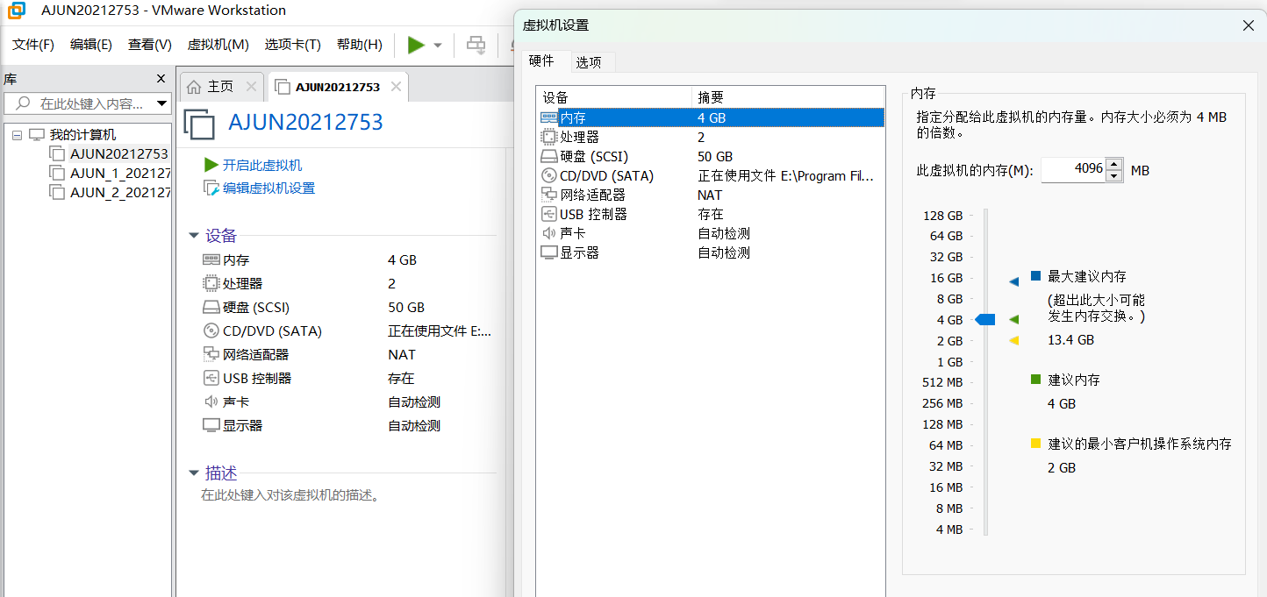

2. 熟悉Linux桌面环境、图形界面基本操作及常用软件

（1）使用活动概览视图。屏幕左上角“活动”（activities）按钮，或者键盘上的windows键。

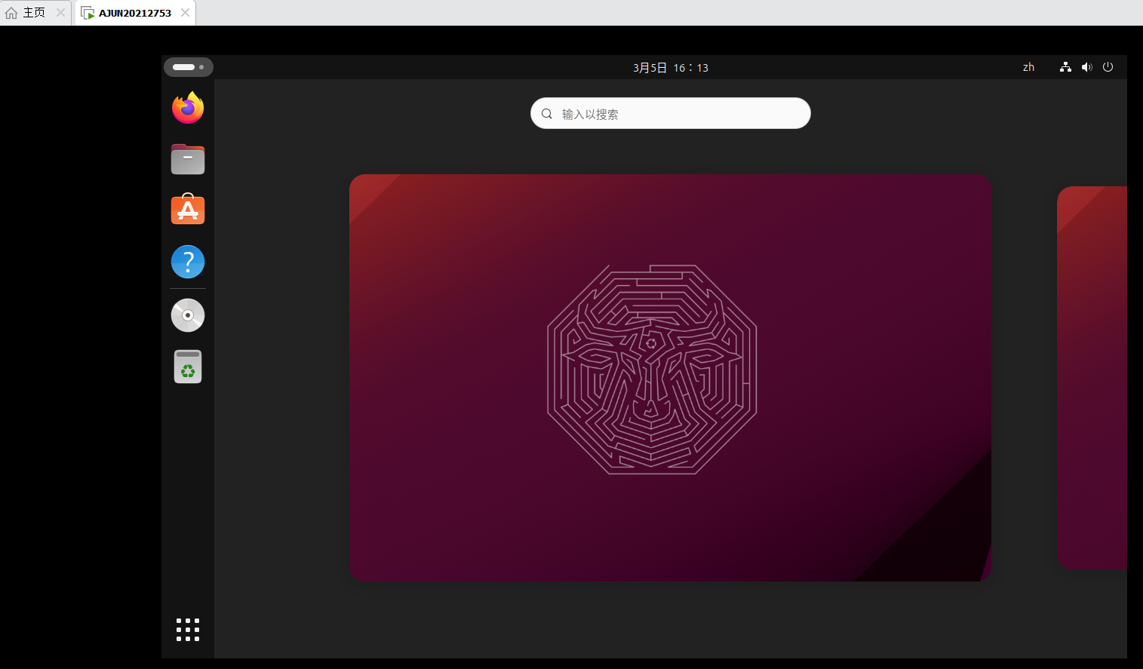

（2）启动应用程序、熟悉窗口操作。

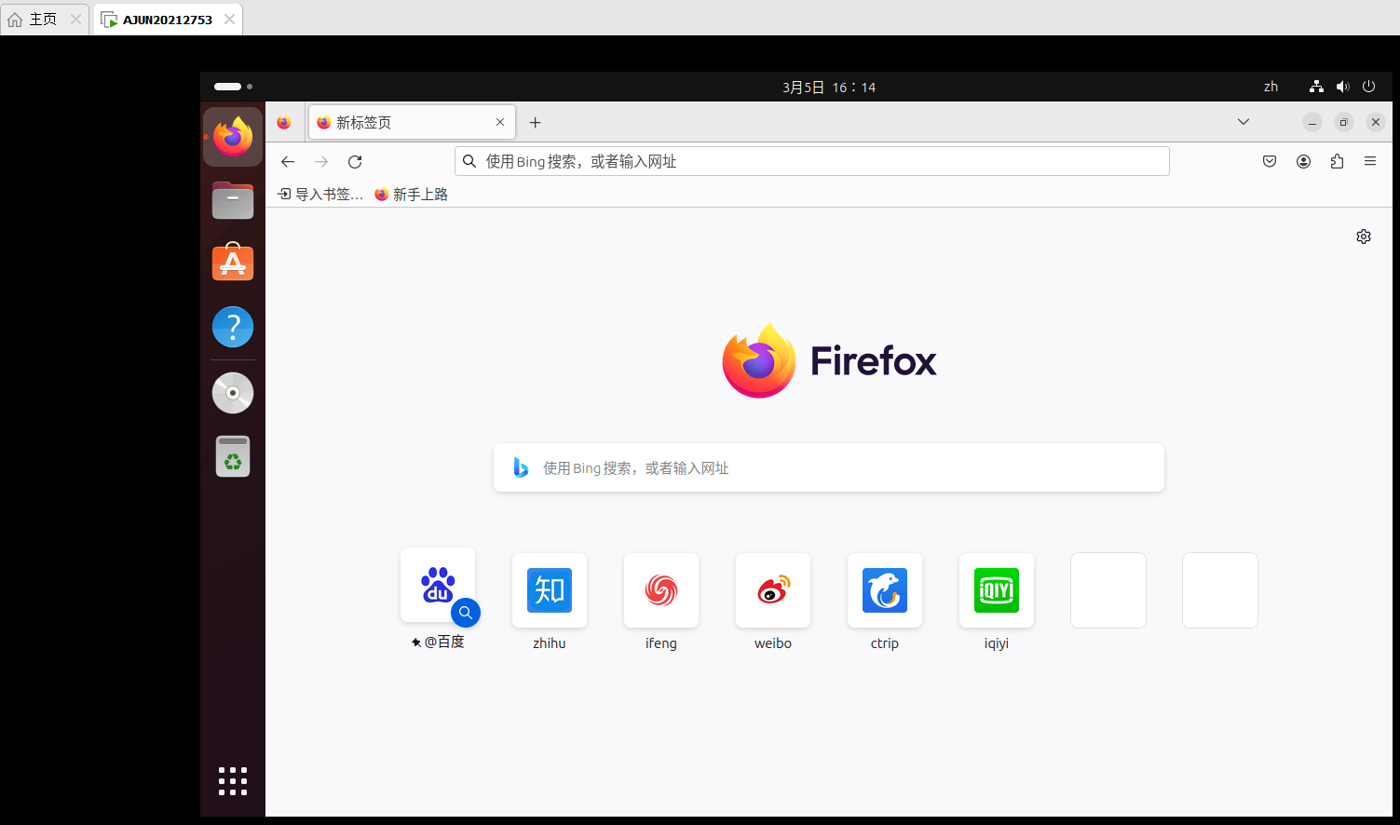

（3）使用文件管理器。

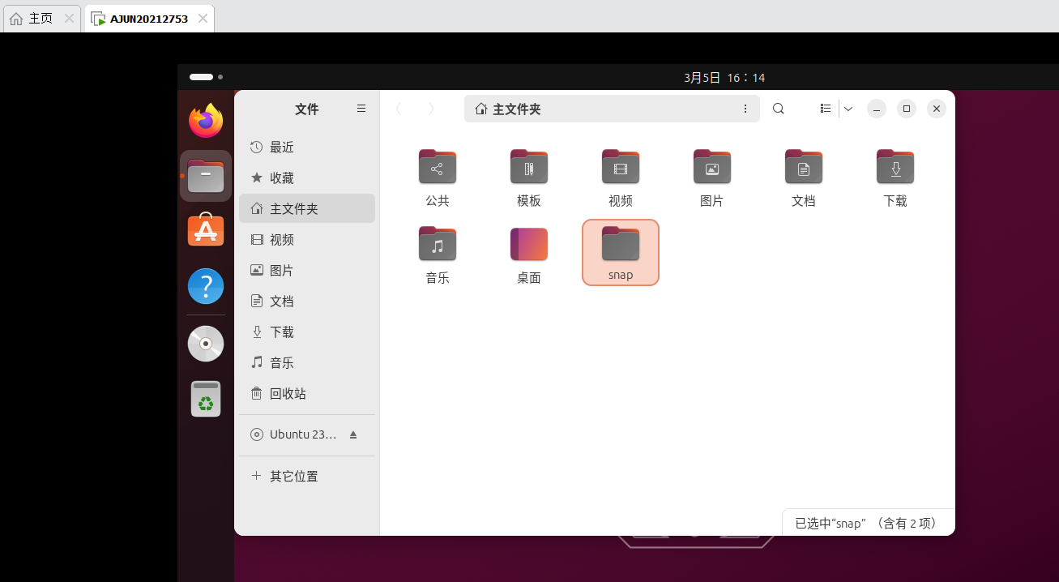

（4）使用gedit编辑器。

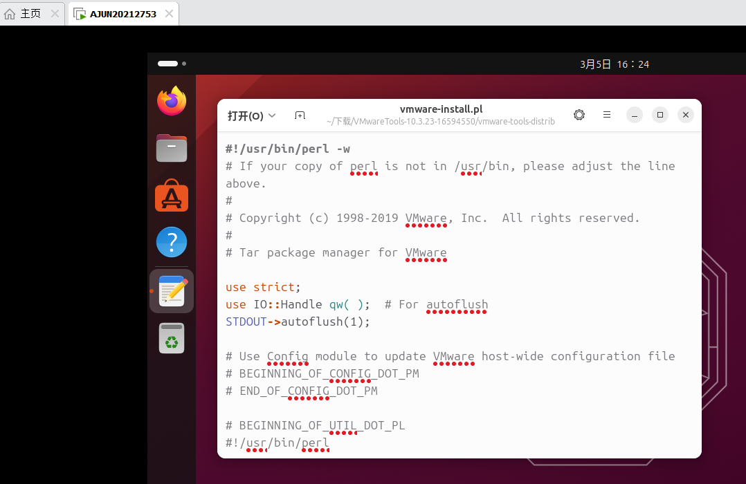

（5）使用office系列应用程序

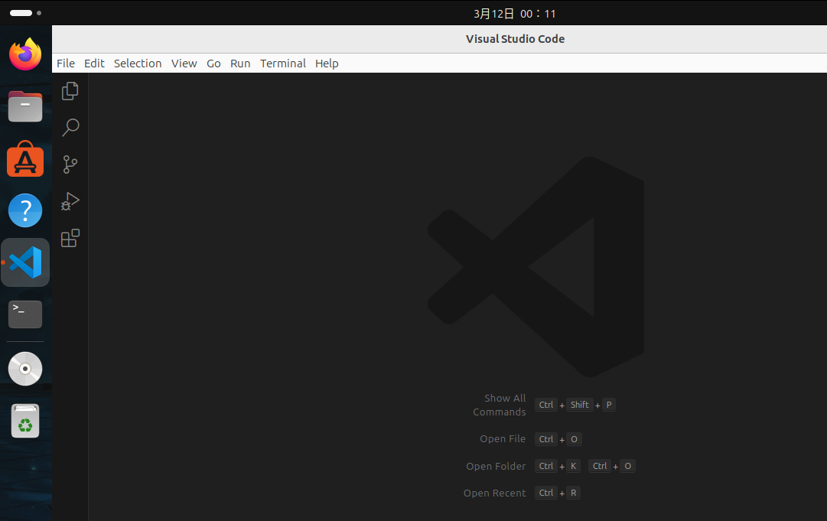

（6）使用软件中心安装和卸载软件。

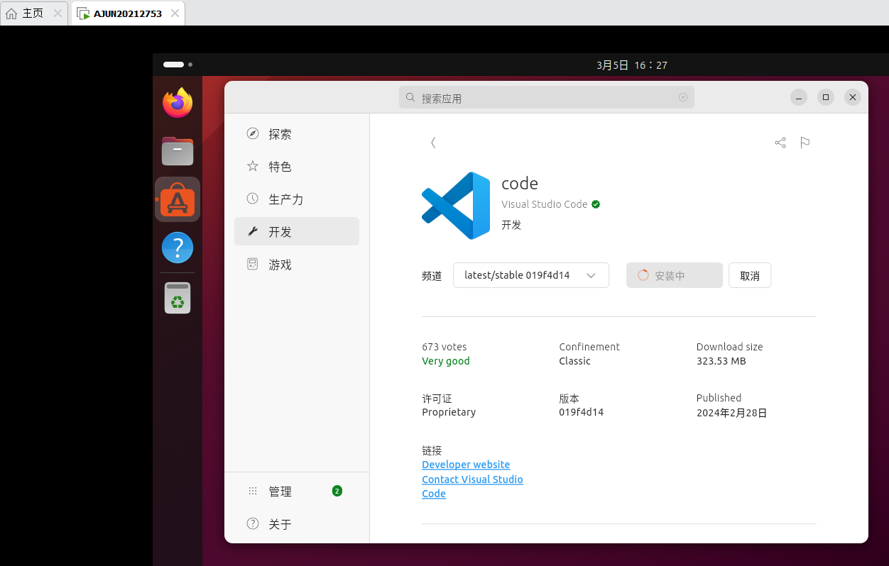 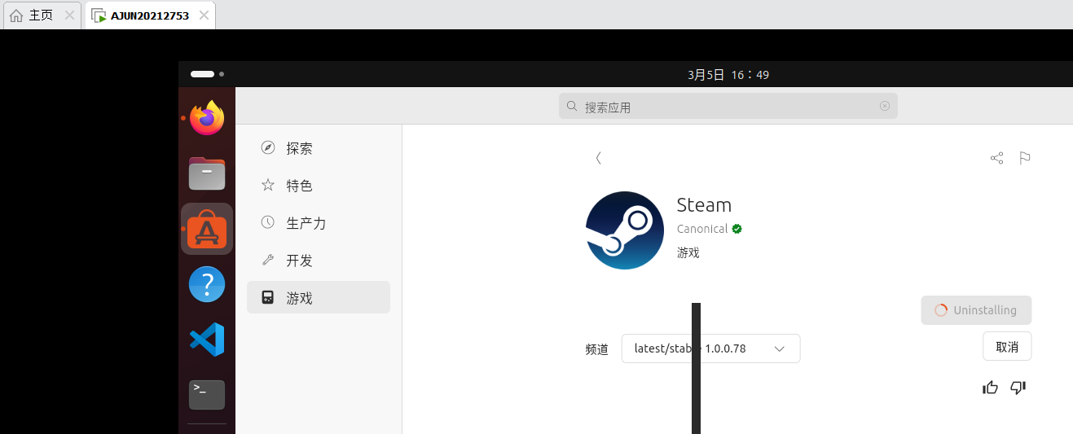

（7）进行桌面个性化设置，如：调整背景图片，分辨率等。

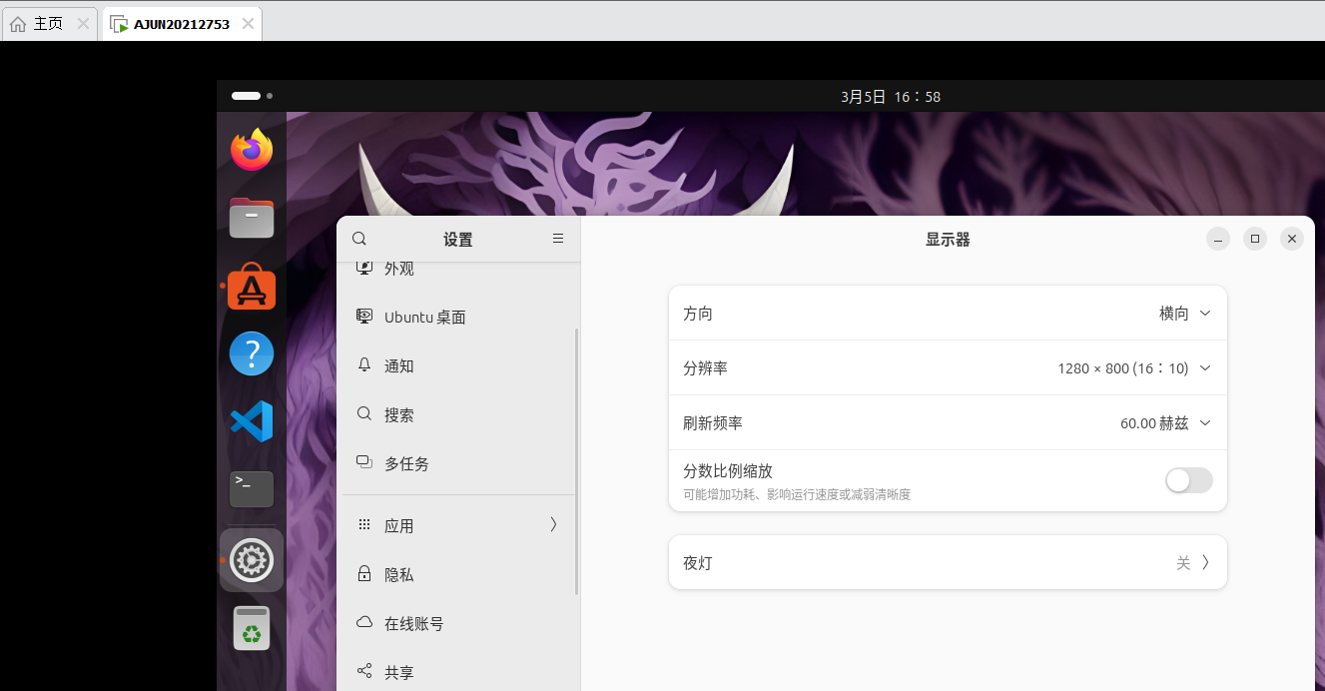

（8）使用ctrl+alt+t打开终端窗口，在界面中分别输入ls、pwd、exit命令并回车执行。

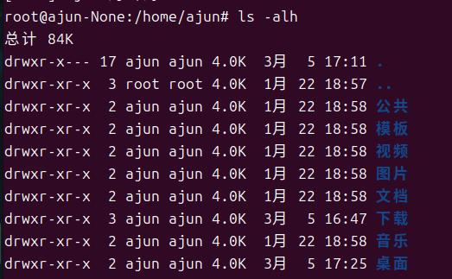  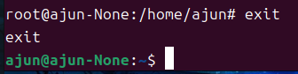

1. 两种系统界面的切换

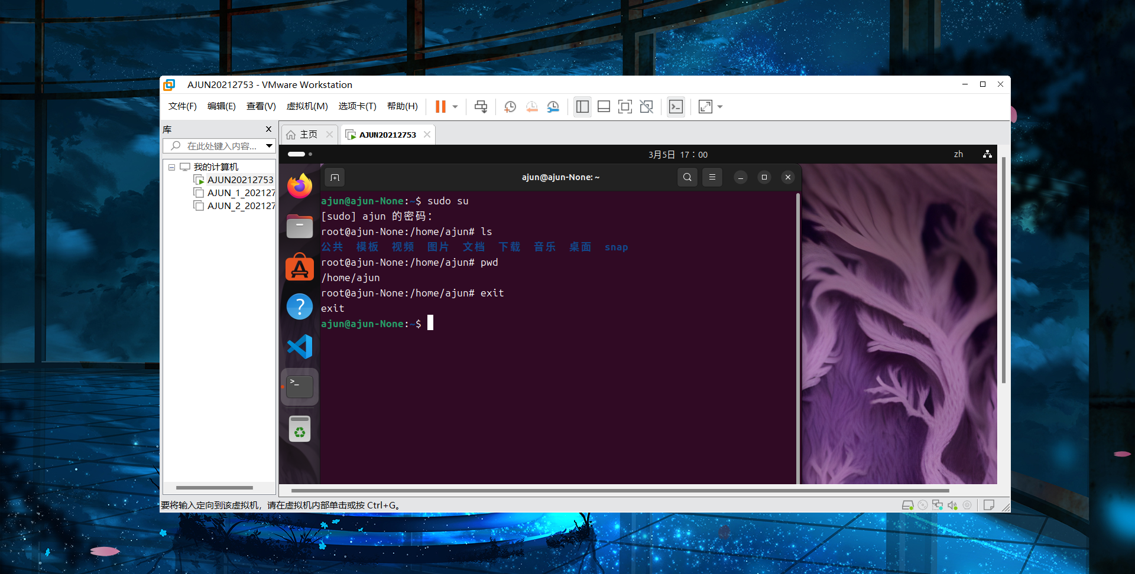

1. 练习使用help、man、info，查看usr/share/doc内容

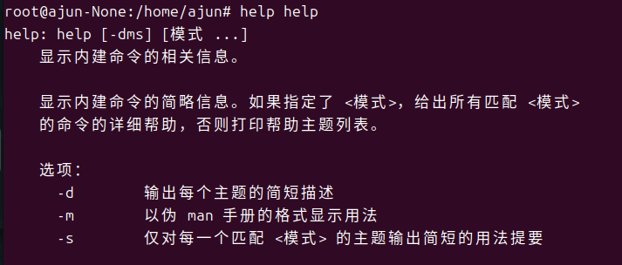 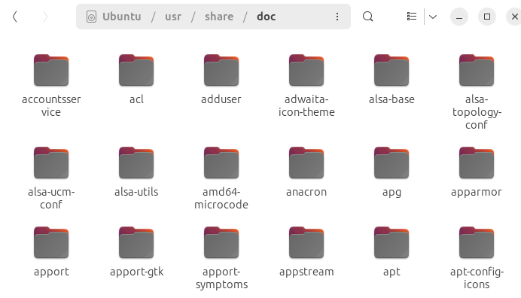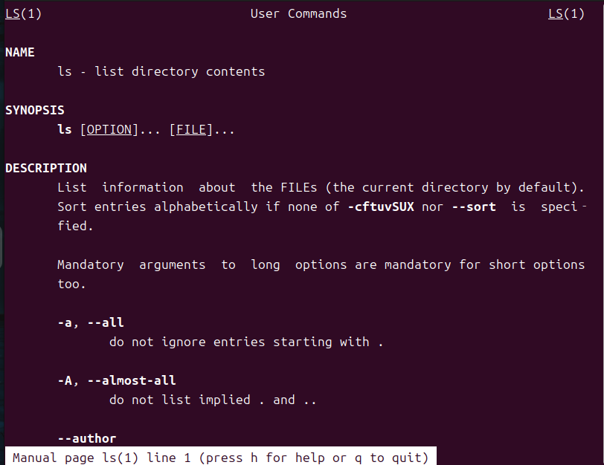

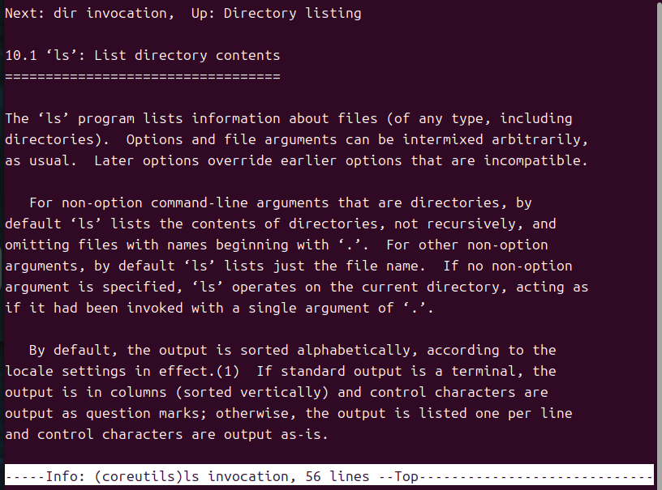

## 实验总结

ls [-alh] path 显示当前目录下的文件及文件夹

pwd 显示当前路径

exit 退出当前页面，如果处于root模式，则退出到普通模式，处于普通模式，则推出控制台

help 只针对系统内部命令

man内容清晰、详细,在线文档,支持搜索( /name ) man [ 章节 ] [name]

info 详细的帮助信息

/usr/share/doc 放帮助文档,在与软件同名的目录下有所有软件的使用文档

通过这次实验，我更深入地了解了Linux操作系统的桌面环境和基本操作，同时熟悉了一些常用的命令行工具。这为我在将来更深入地学习和使用Linux系统奠定了基础。在学习过程中，我也注意到不同Linux发行版可能存在一些差异，这进一步激发了我对Linux系统的学习和探索兴趣。